***Лабораторная работа № 10***

***«Измерение мощности и работы тока в электрической лампе»***

***Цель работы:***научиться определять мощность и работу тока в лампе, используя амперметр, вольтметр и часы**.**

***Приборы и материалы:***источник питания, низковольтная лампа на подставке, вольтметр, амперметр, ключ, соединительные провода, часы с секундной стрелкой.

***Рабочие формулы:* *P=UI A= Pt.***

**Ход работы:**

**1**.Собрать цепь по схеме:

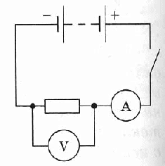

**2.**Измерить вольтметром напряжение на лампе*:****U=****B*

**3.**Измерить амперметром силу тока:***I =****A*

**4.**Вычислить мощность тока в лампе:***Р = Вт.***

**5.**Засечь время включения и выключения лампы: ***t = 60 c****.* По времени ее горения и мощности определите работу тока в лампе*:****А= Дж.***

**6.**Проверить, совпадает ли полученное значение мощности с мощностью, обозначенной на лампе.

**На лампе мощность *P=UI* = *Вт***

**В эксперименте = *Вт***

**Вывод:**мощность лампы равна Вт, работа, совершенная током за минуту = *Дж.* Мощность, указанная на лампе и мощность, полученная в эксперименте не совпадают так как